**2012-埤頭鄉百年廟宇巡禮**

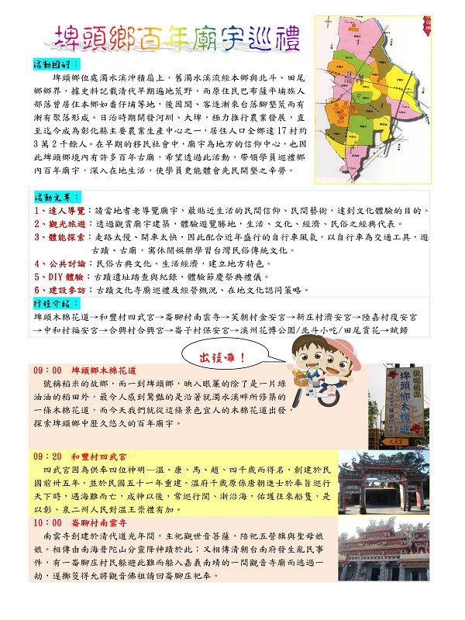  
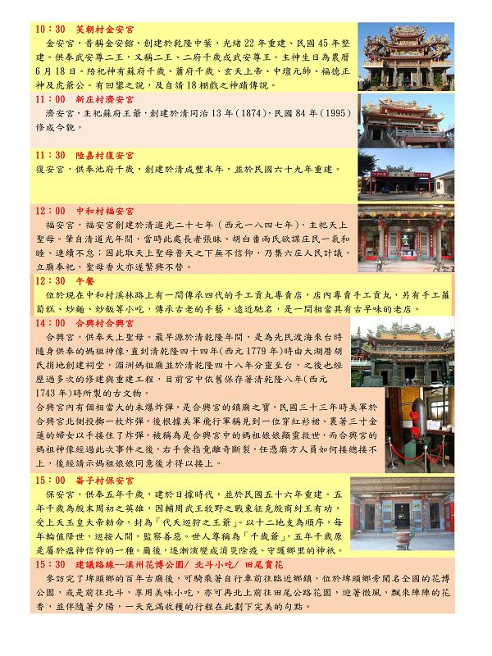  
  
[*本帖最後由 fdestea 於 2011-5-23 10:44 編輯*]

**附件**

**http://web.fdes.chc.edu.tw/field_trip/images/attachicons/pdf.gif**[**2012埤頭國中-埤頭鄉百年廟宇巡禮.pdf**](http://web.fdes.chc.edu.tw/field_trip/attachment.php?aid=35)(3.3 MB)

2011-1-18 13:04, 下載次數: 130